369. EFFELD 11km
www.wandelgidszuidlimburg.com

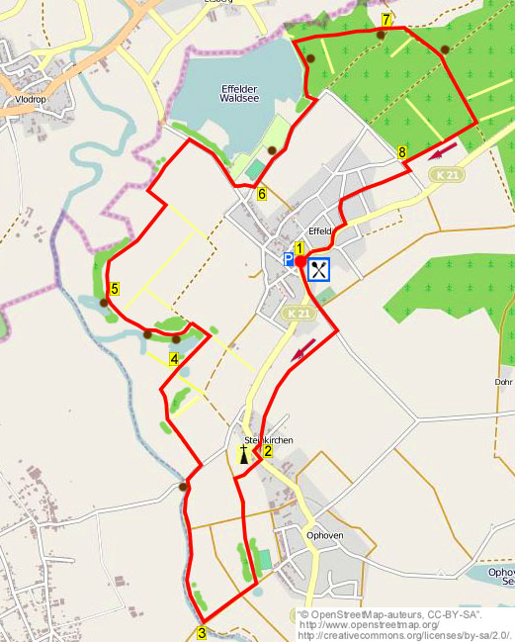

Bei dieser flachen und abwechslungsreichen Wanderung durch deutsches Gebiet gehen Sie über Feldwege und durch das Dorf Steinkirchen zum Naturpark “Maas-Schwalm-Nette”. Dann folgt ein schönes Stück an der Rur und schönen Weihern bis zum prächtigen Effelderwaldsee. Das letzte Stück geht durch den Effelderwald. Nehmen Sie selbst Proviant mit, auf halbem Wege steht eine Schutzhütte und genügend Bänke. Bei Haus Wilms sind Wanderer willkommen, sie können mit einem leckeren Frühstück beginnen! (Jeden Tag von 8.oo Uhr geöffnet, Frühstück besser tel. Reservieren.)

Startadresse: Hotel Restaurant Haus Wilms, Steinkirchenerstrasse 3 Effeld (D).
(Gegenüber ist ein großer Parkplatz).

(A 73 Richtung Roermond-Venlo. Abfahrt Roermond Oost und GA über die N293 Richtung Osttangente Roermond. An der Ampel L auf die Keulsebaan Richtung Herkenbosch-Heinsberg (N570). Sie fahren von Herkenbosch GA nach Vlodrop. Nehmen Sie nicht die falsche Abfahrt Vlodrop, sondern fahren GA bis zum Kreisel und dann R nach Effeld).
www.wandelgidszuidlimburg.com

369. EFFELD 11km

- Mit dem Gesicht zum Restaurant gehen Sie R durch die Steinkirchenerstraße. An der Gabelung mit Kapelle GA. Nehmen Sie die erste Straße L (Effelderstr.). An der Kreuzung beim Friedhof GA Richtung Birgelen. Nehmen Sie nach 150 m den ersten Feldweg R (Für Motorfahrzeuge verboten). An der Gabelung GA an dem rosa Haus vorbei. Am Ende GA auf den Asphaltweg bis an die T-Kreuzung vor der Kirche.
- Hier L und an dem Schild “Ophoven” den ersten Weg R. An der T-Kreuzung L auf den Feldweg (Für Motorfahrzeuge verboten). An der Kreuzung GA auf einen Grasweg. Sie passieren ein Fußballfeld und am Ende R über die Brücke, links liegt ein schöner Teich. Folgen Sie dem Feldweg GA und an der Kreuzung von Feldwegen GA (Radweg 23). Sie kommen an eine Kreuzung mit Fahrradbrücke über die Rur. (Sie können kurz auf die Brücke gehen und sich die Stromschnellen ansachauen).
- Hier R an der Rur entlang Richtung Wildenrath-Effeld. Folgen Sie nun geraume Zeit dem schönen Weg an der Rur. Weil viele Bäume gefällt wurden haben Sie eine schöne Aussicht auf den Fluss. An der Gabelung GA (Radweg 15). Sie kommen an eine Brücke mit Bank (3,6 Km). Hier R auf den Asphaltweg. Nehmen Sie nach 100m den ersten Feldweg L. Achtung! Wo der Weg eine weite Kurve nach rechts macht, gehen Sie GA auf den breiten Grasweg zwischen den Feldern. Achtung! Ca. 25m vor einem hohen Baum links gehen Sie R auf den Grasweg.
- An der Kreuzung von Feldwegen GA. Sie passieren zuerst einen Weiher rechterhand und dann einen links. An der T-Kreuzung L auf den Feldweg. Nehmen Sie den ersten Feldweg L in den Wald hinein. In der Biegung können Sie zur Schutzhütte gehen um Pause zu machen (5 Km), am Teich stehen auch Bänke, aber dann dürfen Sie die Angler nicht stören! An der Gabelung mit Bank R. Meiden Sie einen Feldweg rechts und gehen weiter am Waldrand. Sie passieren wieder eine Bank (5,6 Km).
- Folgen Sie weiter dem Waldrand und geraume Zeit dem Feldwelg bis Sie nach dem Überqueren eines Grabens an eine T-Kreuzung kommen. Hier L auf einen breiten Grasweg. Dieser biegt nach rechts an einigen hohen Bäumen entlang. Meiden Sie einen Feldweg rechts und gehen weiter bis zu einer T-Kreuzung, hier R. Sie passieren den Eingang vom Naturbad Effelder Waldsee und dann einen Parkplatz. Achtung! Am Ende von diesem Parkplatz gehen Sie L auf den Parkplatz und sofort R auf den Fußweg über einen Rasen.
- Am Asphaltweg L. Folgen Sie nun geraume Zeit diesem ruhigen Weg und ignorieren 4 Feldwege nach rechts. Ca. 100 m hinter dem vierten Feldweg nach rechts (und 100 m bevor der Wald anfängt) gehen Sie L durch einen eisernen Durchgang auf den Waldweg. Folgen Sie dem Waldweg bis zur Gabelung vor dem Effelder Waldsee, ca 20m vor dieser Gabelung können Sie links runtergehen für einen Blick auf den See. Hier an der Gabelung R. Sie passieren einen eisernen Durchgang und folgen dem Waldrand. Meiden Sie einen breiten Waldweg rechts. Sie kommen an eine breite Kreuzuung mit Bank.
- Hier GA und nach 60 m an der breiten Gabelung R auf den breiten Waldweg. (Rechts auf einem Baum steht A7). Meiden Sie einen Seitenweg rechts und Sie passieren einen Zwinger mit schönen Hunden. An der Gabelung mit Schutzhütte GA. Kurz dahinter an der Gabelung L halten, fast GA (A7). Meiden Sie einen Reiterweg links von Ihnen und folgen weiter dem breiten Weg. Meiden Sie einen Waldweg links und an der Kreuzung mit A7 an dem Baum R. An der Gabelung GA am Waldrand entlang.
- Am Ende bei der Vorfahrtsstraße L. Nach 40m R auf den Grasweg (Für Motorfahrzeuge verboten). Am Ende GA auf den Asphaltweg und wir gehen wieder nach Effeld hinein. Meiden Sie einen Seitenweg links und an der Kreuzung mit der Vorfahrtsstraße L. An der T-Kreuzung vor Hausnr. 42 R. Meiden Sie den Tulpenweg rechts und an der Gabelung mit weißer Kapelle R (Die Kapelle kann man besichtigen). Meiden Sie den Seitenweg rechts und bald kommen Sie wieder zum Restaurant, wo Sie noch etwas essen oder trinken können.
Alle Rechte bei www.wandelgidszuidlimburg.com

